新 书 推 荐

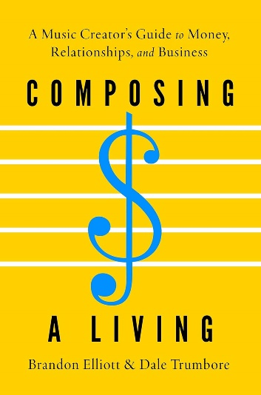
中文书名：《谱写生活：音乐人的财富、人脉与事业经营指南》
英文书名：COMPOSING A LIVING: A Music Creator’s Guide to Money, Relationships, and Business
作 者：Brandon Elliott, Dale Trumbore
出 版 社：Oxford University Press
代理公司：ANA/Jessica Wu
页 数：216页
出版时间：2025年9月
代理地区：中国大陆、台湾
审读资料：电子稿
类 型：音乐
亚马逊畅销书排名：
#82 in Music Business (Books)
#94 in Music Composition (Books)
#99 in Music Recording & Sound (Books)

卖点：

- 打破音乐制作人不能获得稳定收入的传言。
- 28位在音乐会、影视、多媒体行业工作的创作者给出实践经验
- 简明的法律、商业和财务概念，易于理解，切实可行。
- 为想要在音乐行业打拼的自由从业者提供关键的职业资源

内容简介：

音乐制作人如何建立可持续的职业生涯，确保他们的工作与他们的财务目标和个人成长相一致？《谱写生活》是音乐制作人在音乐、金钱和商业的交叉点上实用而重要的导航手册。

凭借丰富的行业经验和与不同领域28位成功音乐制作人的交流，布兰登·埃利奥特（Brandon Elliott）和戴尔·特朗博（Dale Trumbore）为作品定价、合同谈判、理解版权、雇佣创意团队和收入多元化提供一份全面指南。这本书揭开了财务策略、法律要点和创业思维的神秘面纱，为音乐制作人提供了规划自己职业生涯的实用工具。

无论是刚刚起步还是正在重新规划商业策略，《谱写生活》都能给出经过实践检验的见解和可行的策略，帮助音乐制作人在当今的音乐行业中蓬勃发展。

作者简介：


布兰登·埃利奥特（Brandon Elliott）是一位指挥家、教育家，同时作为一位顾问，他擅长解决艺术和娱乐行业中的创意和战略领导问题。他在鞍峰学院任音乐教授，也是合唱艺术倡议（Choral Arts Initiative）的创始人兼艺术总监，这是一个致力于当代合唱艺术的乐团，屡获大奖。作为一名备受追捧的顾问，他为艺术家管理、职业发展和不断发展的音乐产业提供建议。


戴尔·特朗博（Dale Trumbore），作曲家、作家。她的音乐被称为“绝美”（《华盛顿邮报》），并因其“昂扬的旋律”（《纽约时报》）而饱受赞誉。她的作品曾被康斯帕拉合唱团、洛杉矶大师合唱团、苏格兰国家青年合唱团和帕萨迪纳交响乐团等乐团演奏。她是《一直谱曲》（Staying Composed）一书的作者。

《谱写生活：音乐人的财富、人脉与事业经营指南》

引言：音乐制作人的职业生涯
第一章：准备开始
第二章：建立关系
第三章：培养成功的心态
第四章：目标和经济：战略平衡
第五章：筑牢基础
第六章：为作品定价
第七章：多样化收入流
第八章：组建团队
第九章：向100%自由从业音乐制作人转变
第十章：版权，合同和法律基础
第十一章：会计基础与企业注册
第十二章：为长期财务目标做准备
总结：创造，成长，向前
致谢

感谢您的阅读！
请将反馈信息发至：版权负责人
Email：Rights@nurnberg.com.cn
安德鲁·纳伯格联合国际有限公司北京代表处
北京市海淀区中关村大街甲59号中国人民大学文化大厦1705室, 邮编：100872
电话：010-82504106, 传真：010-82504200
公司网址：http://www.nurnberg.com.cn
书目下载：http://www.nurnberg.com.cn/booklist_zh/list.aspx
书讯浏览：http://www.nurnberg.com.cn/book/book.aspx
视频推荐：http://www.nurnberg.com.cn/video/video.aspx
豆瓣小站：http://site.douban.com/110577/
新浪微博：安德鲁纳伯格公司的微博_微博 (weibo.com)
微信订阅号：ANABJ2002


